Лабораторная работа №8
Модель TCP/AQM
Ланцова Яна Игоревна
Содержание

1 Цель работы
Реализовать модель TCP/AQM с помощью xcos и OpenModelica.

2 Задание
- Реализовать в xcos и OpenModelica модель TCP/AQM.
- Построить график, описывающий динамику размера очереди и TCP окна
- Построить фазовый портрет, описывающий зависимость размера очереди от TCP окна

3 Выполнение лабораторной работы
В нашей модели одна очереди, поступление заявок описывается пуассоновским процессом.
Зададим переменное окружение (рис. 1).
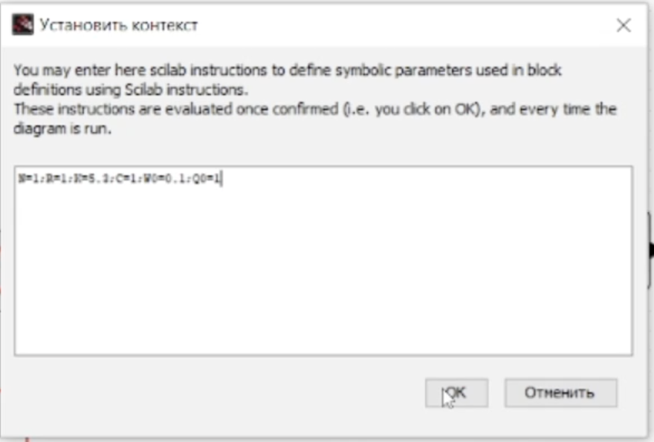
Рис. 1: Переменное окружение
Затем реализуем модель TCP/AQM и разместим регистрирующие устройства(рис. 2):
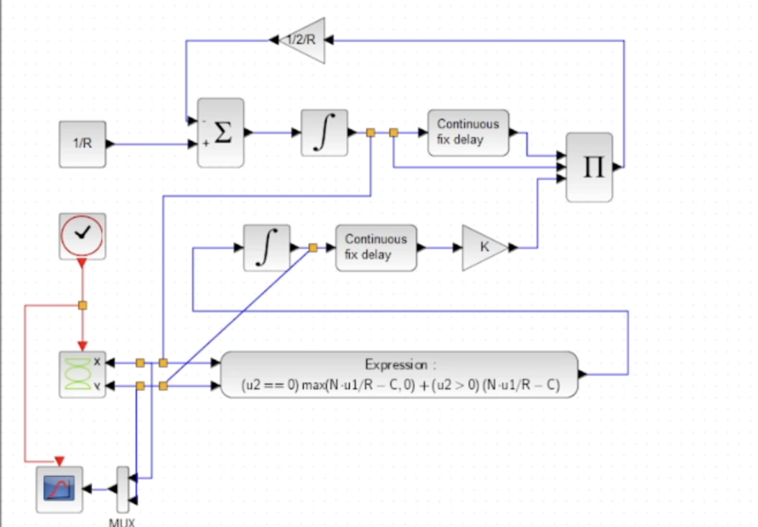
Рис. 2: Модель TCP/AQM в xcos
Получим динамику изменения размера TCP окна W(t)(зеленая линия) и размера очереди Q(t)(черная линия), а также фазовый портрет, который показывает наличие автоколебаний параметров системы — фазовая траектория осциллирует вокруг своей стационарной точки(рис. 3, 4):
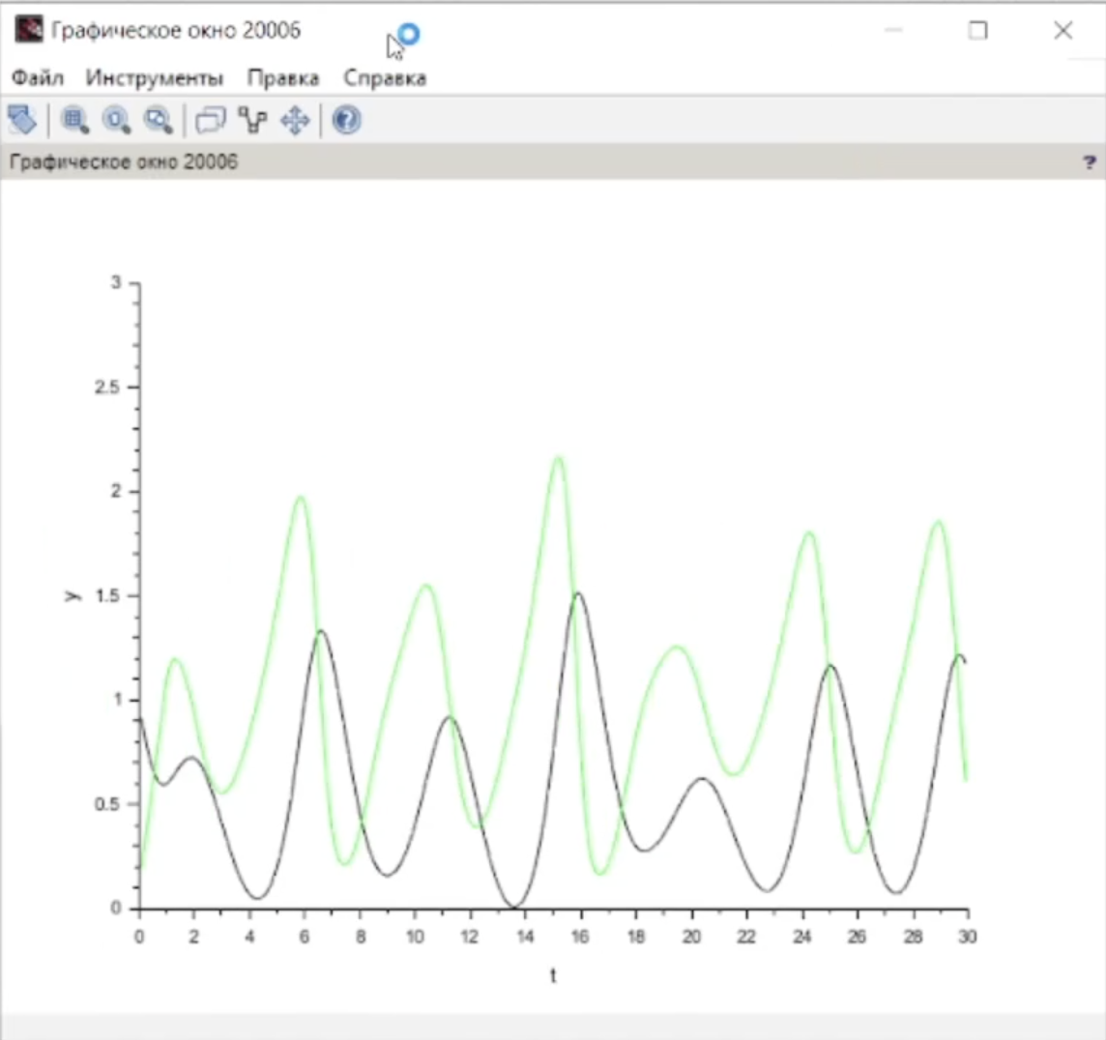
Рис. 3: Динамика изменения размера TCP окна W (t) и размера очереди Q(t)
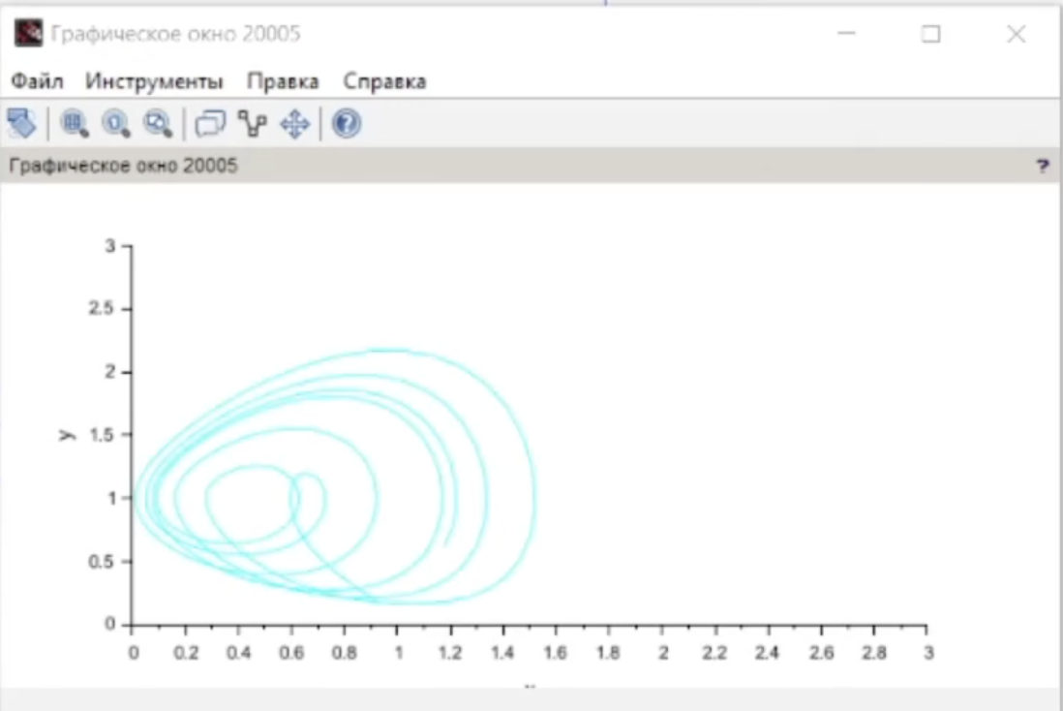
Рис. 4: Фазовый портрет (W, Q)
Уменьшив скорость обработки пакетов C до 0.9 можно увидеть, что автоколебания стали более выраженными(рис. 5, 6).
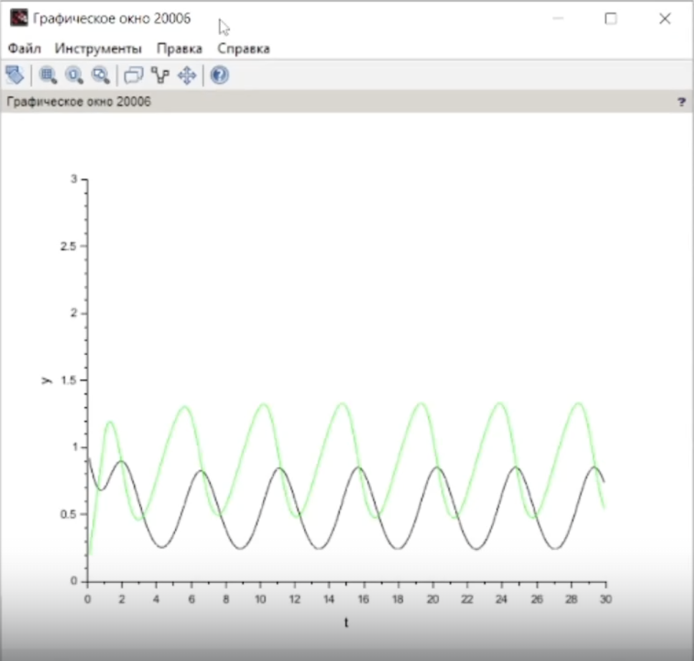
Рис. 5: Динамика изменения размера TCP окна W (t) и размера очереди Q(t) при С = 0.9
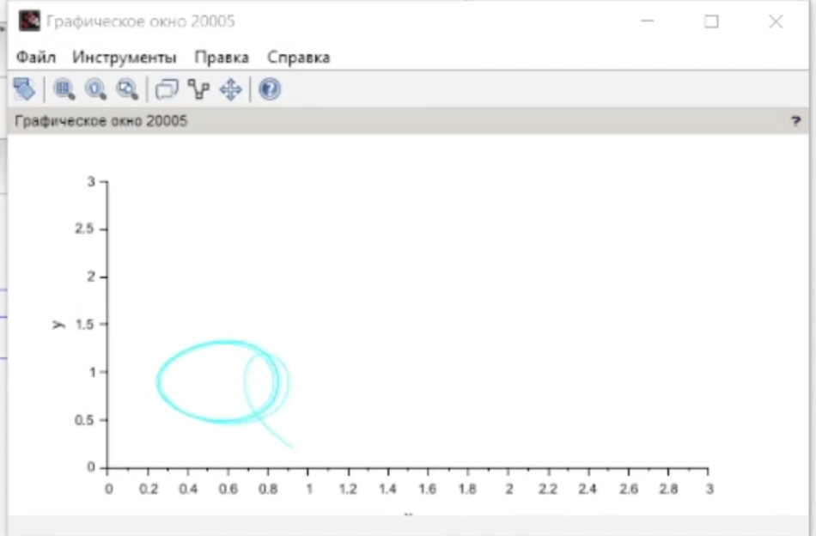
Рис. 6: Фазовый портрет (W, Q) при С = 0.9
Перейдем к реализации модели в OpenModelica. Зададим параметры, переменные и систему уравнений(рис. 7):
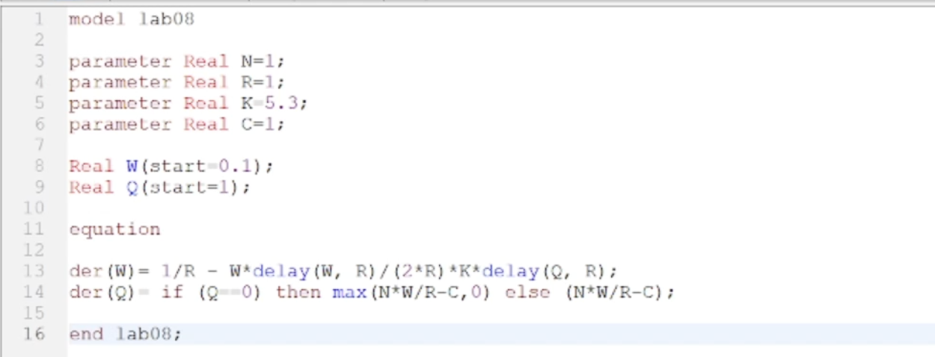
Рис. 7: Модель TCP/AQM в OpenModelica
Затем установим параметры симуляции(рис. 8).
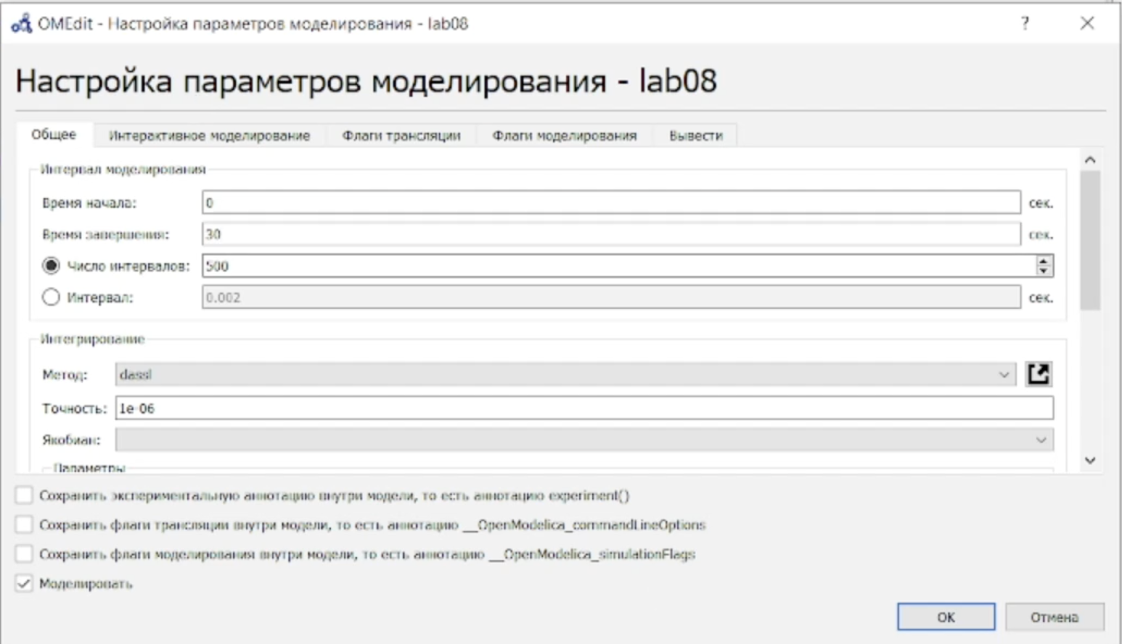
Рис. 8: Установки симуляции OpenModelica
Получим динамику изменения размера TCP окна W(t)(зеленая линия) и размера очереди Q(t)(черная линия), а также фазовый портрет, который показывает наличие автоколебаний параметров системы — фазовая траектория осциллирует вокруг своей стационарной точки(рис. 9, 10):
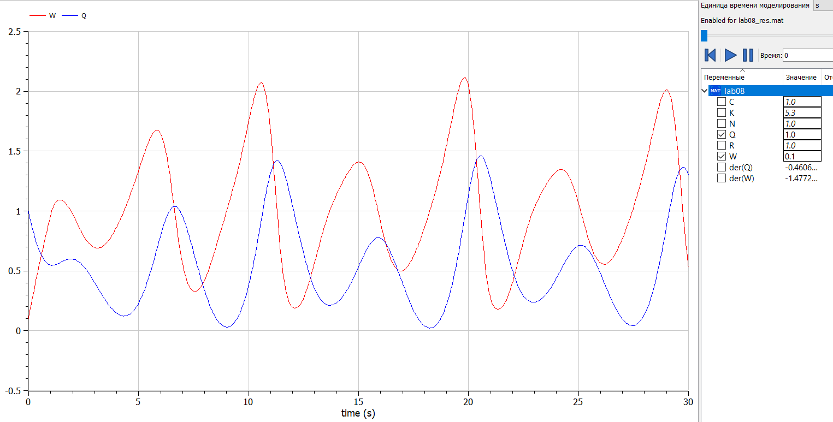
Рис. 9: Динамика изменения размера TCP окна W (t) и размера очереди Q(t). OpenModelica
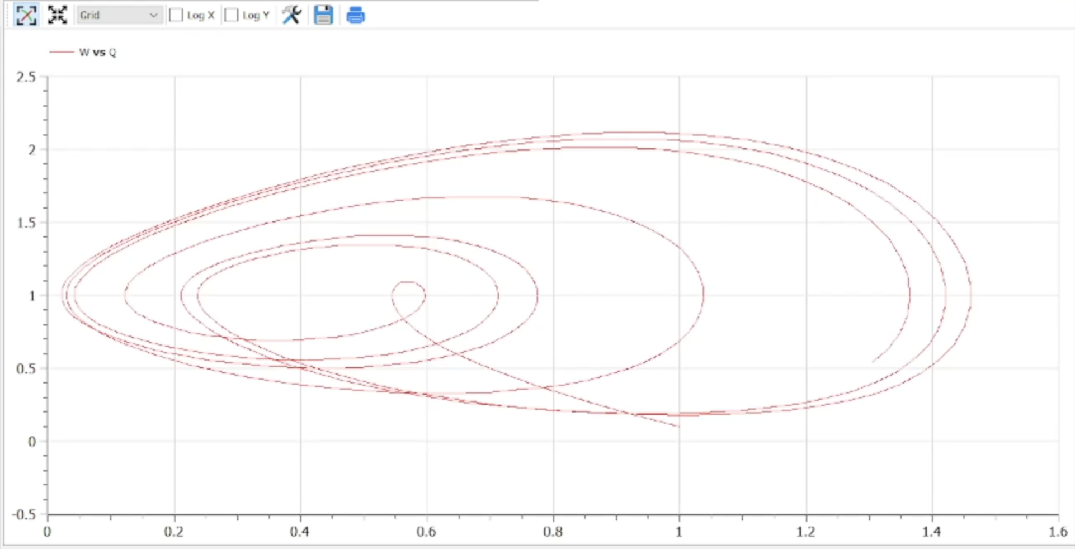
Рис. 10: Фазовый портрет (W, Q). OpenModelica

4 Выводы
В результате выполнения работы была реализована модель TCP/AQM с помощью xcos и OpenModelica.

